中考复习--第四部分 《电流 欧姆定律》自我考查题（附答案）
- 选择题：（每小题3分，共36分）
题号 | 1 | 2 | 3 | 4 | 5 | 6 | 7 | 8 | 9 | 10 | 11 | 12
答案

1、如图所示，电源电压保持不变，R₁=7Ω, R₂=8Ω,S闭合，电压表的示数为4V，则电源电压 （ ）
A．2.5V B．7.5V
C．14V D．3.5V

2、将如图所示的滑动变阻器连入电路，要求当滑片向左移动时，电路中的电流增大，则滑动变阻器连入电路的接线柱应该是 （ ）
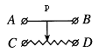A．A和B B．B和D
C．A和D D．B和C

3、在一个电源两端接有两个不同的灯泡，用电流表测的通过这两个灯泡的电流不相等，则这两个灯泡的连接方式 （ ）
A．一定是串联 B．一定是并联
C．串联 、并联都可以 D．条件不足，无法判断

4、将甲、乙两段电阻线接在相同的电压下，甲线中的电流小于乙线中的电流，不考虑温度的影响，下列判断中错误的是 （ ）
- 若它们材料、粗细都相同，甲线长乙线短
- 若它们材料、长度都相同，甲线粗乙线细
- 若它们长度、粗细都相同，它们的材料一定不同
- 甲、乙两电阻线的材料、长度、粗细不可能完全相同

5、如图所示的电路，滑动变阻器的滑片P 向右滑动的过程中，电流表和电压表的示数变化是 （ ）
A
v
A．电流表示数变小，电压表示数变大
B．电流表，电压表示数都变大
C．电流表示数变大，电压表示数变小
D．电流表，电压表示数都变小

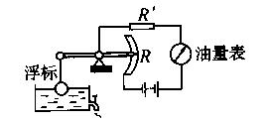
6、如图所示是一种自动测定油箱内油量多少的装置。R是滑动变阻器，它的金属滑片是杠杆的一端，从油量表（右电流表改装而成）指针所指的刻度，就能知道油箱内油量的多少，则 （ ）
A．油量增加，R增大，油量表指针偏转变小
B．油量增加，R减少，油量表指针偏转变大
C．油量减少，R增大，油量表指针偏转变大
D．油量减少，R减少，油量表指针偏转变小
7、将欧姆定律的公式I= $\frac{U}{R}$，变形得到R=$\frac{U}{I}$，关于此式的物理意义，下面说法正确的是：（ ）
A．导体中通过的电流越大，则电阻越小。
B．加在导体两端的电压越大，则电阻越大。
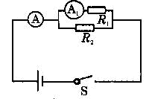C．导体的电阻等于两端的电压和通过它的电流之比。
D．导体的电阻与它两端的电压成正比，与通过它的电流成反比。

8、如图所示电路中，开关S闭合后，电流表A和A₁的示数分别是I和I₁，I和I₁的大小关系是（ ）
A．I>I₁ B．I<I₁
C．I=I₁ D．无法确定
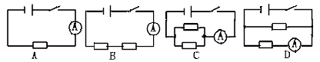
9、如图所示的四个电路图中，电源电压均为U，每个电阻的阻值都为R，开关闭合后，哪个电路中电流表的示数最大？（ ）

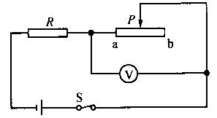
10、如图所示的4个电路中，电源电压均为6V，R 为10Ω，滑动变阻器R ₀最大电阻为50Ω，当滑动变阻器的滑片P 由a端滑到b端，电压表示数的变化是 （ ）
A. 0～6V B. 0～5V
C. 0～1V D. 1～5V

11、如图所示电源的电压为U，R₁=12Ω，R₂=6Ω，开关S闭合后，电流表A₁和A₂的读数之比为（ ）。

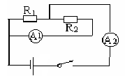
A． 1：3

B． 3：1
C． 2：3
D． 3：2

12、如图所示，2R₁=R₂，若电源电压不变，在S闭合前和闭合后电流表示数之比为（ ）

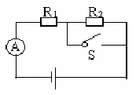
A． 1：3
B． 2：1
C． 2：3
D． 3：2
二、作图题
13、设计电路：现有两个电池，两个开关S1，S2，两个灯泡L1、L2，导线若干，请按要求设计出电路图。要求：先闭合S1，只有L1亮，再闭合S2，L2也亮。
（在方框内作图）

14、用电压表和电流表测电阻的实验，如果用2个干电池，电流表接“+”和“0.6”两个接线柱。
按照图甲的电路图，将图乙的元件连接成电路（用笔线表示导线，连接线不要交叉）。
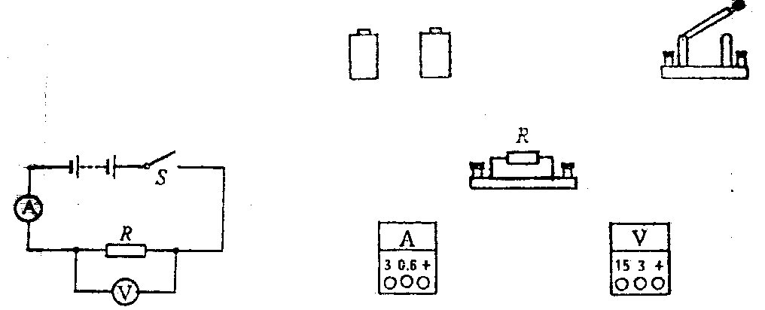
甲
乙

15．据下面的电路图，用笔画线连接右边的电路元件(L₁、L₂电流不超过0.6A)。
A
1
A
2
L
1
L
2
A
0.6
3
A
0.6
3
L
1
L
2
A
2
A
1

三、填空题
16、用电流表测电流实验中，如图连接电路，把电流表先后接在电路的a、b、c处，得到如下数据：
a
b
c
L₂
L₁
a
b
c
串联
并联

测量处 | a | b | c
串联电流（A） | 0.2 | 0.2 | 0.2
（1）从上表比较测得的数据得出结论：串联电路中电流处处 。
（2）在测量并联电路的电流中，测得a处的电流为1.5A，b处电流为0.8A，那
么c处的电流是 A，你得出这个结果的依据是 。
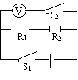
17、如图所示，电压U恒定，当开关S闭合时，A 的读数为0.3A，当S断开时，A的读数为0.1A，V的读数为6V，则灯泡L₁和L₂的电阻R₁=____，R₂=_____。
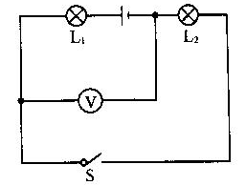
18、如图所示，若电源电压为3V，当S闭合后，电压表的示数为1V，则L₁、L₂两端的电压分别是 V和 V。

19、在研究电流跟电压、电阻之间关系的实验中，通过改变电路中电压和电阻，分别测得如下两组数据：
表一：

实验次序 | 电阻R=100Ω
实验次序 | 电压/V | 电流/A
1 | 1 | 0.1
2 | 2 | 0.2
3 | 3 | 0.3

表二：
实验次序 | 电压U=3V
实验次序 | 电阻/Ω | 电流/A
1 | 5 | 0.6
2 | 10 | 0.3
3 | 15 | 0.2
分析表一的数据可得到的结论：
。
分析表二的数据可得到的结论：
。

20、电阻R₁、R₂串联接在电电路中，R₁两端的电压为8V，R₂两端电压为4V，R₁+R₂=60Ω，求：
（1）电路的总电压；（2）电路中的电流；（3）电阻R₁和R₂的阻值。

21、如图所示电路中，已知R₁=40Ω，R₂=60Ω，当开关S闭合后，通过电流表的示数为0.3安，求
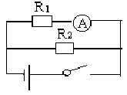
（1）电阻R₁两端电压；（2）通过电阻R₂的电流；
（3）通过电路的总电流。

22．据《羊城晚报》报道，1989年8月1日，广东省某县镇发生了一起重大爆炸事故，烧毁房屋52间，死亡13人，受伤34人，经济损失达481万元。这起事故是由于县供销社生产资料门市部内电线严重老化，通电时产生火花，引起库存火药爆炸造成的。由橡胶或塑料制成的导线线皮是用来绝缘的，但时间长了，线皮会老化变质，绝缘性能变差，甚至龟裂露出线芯，通电时，电线之间会产生火花，酿成火灾。
阅读上面的材料后，请你对下列问题进行评估：
- 造成这起重大爆炸事故的原因是什么？
- 电线老化的具体含义是什么？采取哪些措施可以较好地解决电线老化问题？
23、有一个灯泡标有“4.2V”字样，要测定它正常发光时的电阻（约为3Ω）。已知电源电压为6V。
回答：（1）请在虚框内画出电路图

（2）用笔画线，按电路图完成图中甲图的器材连线。
（3）闭合开关，手移动滑动变阻器滑片的同时，眼睛看 表。
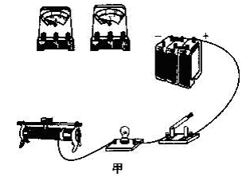

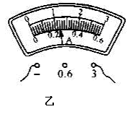

（4）使电压表示数为 V时，电流表示数如图中乙图所示，其示数为 A，算出小灯泡正常发光时的电阻R= Ω。

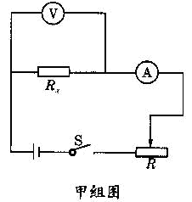
24、物理课上王老师请同学们设计一个测出未知电阻Rx的电路，各组同学都提出了自己的设计方案，下面是其中两组同学的实验方案：
甲组：张晴小组设计方案
（1）器材：电压表、电流表、变阻器、开关、电源（电压未知）、
未知电阻Rx、导线
（2）电路图：设：电压表读数是U，电流表读数是I
乙组：赵亮小组设计方案
（1）器材：已知电阻Ro、电流表、开关、电源（电压未知）、
未知电阻Rx、导线
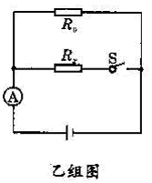
（2）电路图：
设电流表读数：S断开为I₁，S闭合为I₂
A、请你写出未知电阻Rx的表达式：
甲组：Rx=
乙组：Rx=
B、请你对以上两组电路设计作出简要评价：

《第二单元 电流 欧姆定律》自我考查题答案
题号 | 1 | 2 | 3 | 4 | 5 | 6 | 7 | 8 | 9 | 10 | 11 | 12
答案 | B | D | B | B | A | B | C | A | C | B | C | A
13-15答案略 16、（1）相等 （2）0.7 并联电路干路中的总电流等于各支路中的电流之和
17、60$Ω$ 120$Ω$ 18、2， 1
19、当电阻一定时，导体中的电流跟导体两端的电压成正比
当导体两端的电压一定时，导体中的电流跟导体的电阻成反比
20、（1）12V （2）0.2A （3）R₁=40$Ω$ R₂=20$Ω$ 21、（1）12V （2）0.2A （3）0.5A
22、（1）电线严重老化，引起通电时产生火花
（2）线皮老化变质，绝缘性能变差，甚至龟裂露出线芯
措施：（1）采用超导体 （2）高压、弱电流输电 （3）采用粗导线
23、（1）略 （2）略 （3）电压表 （4）4.2 0.24 17.5
24、Rx=$\frac{U}{I}$ R_{x} =$\frac{I_{1}R_{0}}{I_{2}{\text{-I}}_{1}}$
    - 两组设计的电路都好，因为他们都能测出R_{x}
（2）甲组电路设计比乙组好，因为可多次测量，减小误差。

